Проспал всю зиму медведь в берлоге. Потом, когда стало согревать землю солнце, медведь вылез из берлоги, пошел по тайге. Был он голодным, ведь всю зиму ничего не ел, только лапу сосал.Идет он по тайге, пищу ищет. Шел, шел, ничего не мог найти. Видит — пенек стоит. Схватил этот пень передними лапами, обнял и давай выворачивать. Нет сил у медведя и ничего он не может сделать, ослабел за зиму.
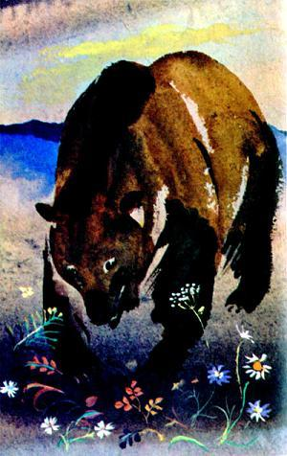
Выскочил из-под пня бурундучок и спрашивает медведя:— Почему ты такой сердитый? Что случилось У тебя?— Голоден я. Нет ли какой пищи у тебя?— Есть! — говорит бурундук. — Только достать ее надо. Я ее с осени припас.Потом ушел бурундук в свой чум. Оттуда он принес сладких ягод, корней и кедровых орехов.
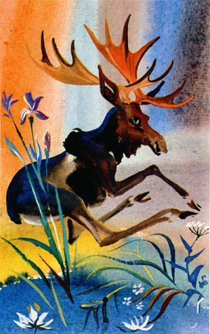
— Ешь, дедушка! — угощает своими запасами бурундук медведя.Медведь набросился на еду и тотчас все съел. Потом он погладил лапой спину бурундука и похвалил его.— Маленький ты зверек, а накормил меня, старика.У бурундука образовались на спине пять полосок.С тех пор у всех бурундуков стало на спине пять черных полосок.

